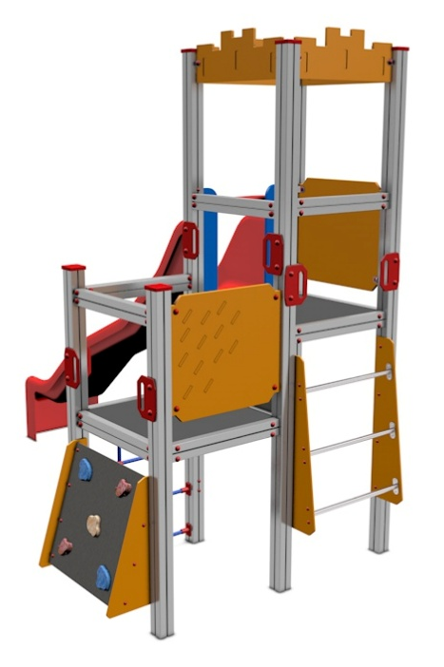

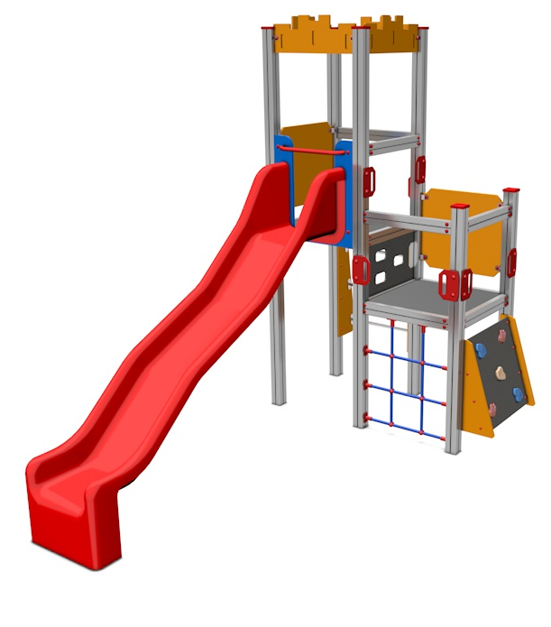

PP 007 – 3 AL

POLYFUNKČNÍ
PRVKY

3 – 14 let věková kategorie.
Do 6 let doporučujeme dozor odpovědné osoby.
Umístění zařízení v exteriéru a povrch dle ČSN EN 1176 v platném znění
Zařízení certifikováno dle ČSN EN 1176

Rozměr zařízení (d x š x v)
3,65 x 1,95 x 3,4 m
Bezpečnostní zóna 7,15 x 4,95 m
(je nutné vybudování dopadové plochy)
Plocha 35,4 m2
Výška volného pádu 1,5 m

Obrázek je pouze ilustrační.

